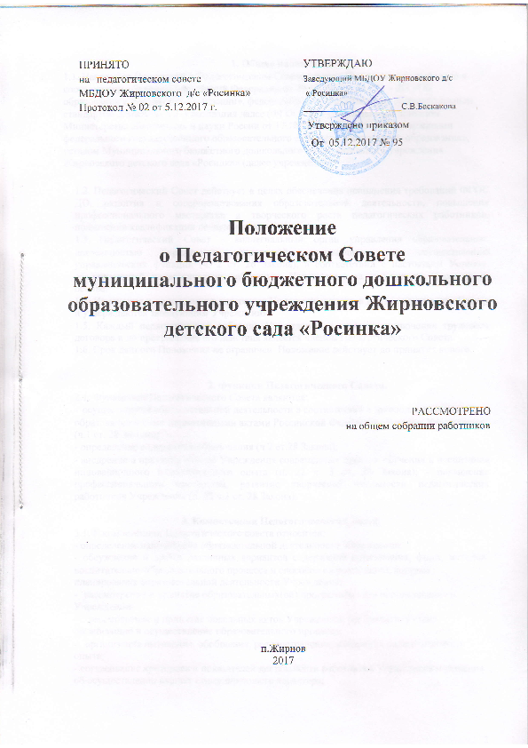

- Общие положения.

1.1. Настоящее Положение о Педагогическом Совете (далее - Положение) разработано в соответствии с Законом Российской Федерации от 29.12.2012 г. № 273 – ФЗ «Об образовании в Российской Федерации», федеральным государственным образовательным стандартом дошкольного образования далее (ФГОС ДО), утвержденным приказом Министерства образования и науки России от 17.10 2013 г. № 1155 «Об утверждении федерального государственного образовательного стандарта дошкольного образования», уставом Муниципального бюджетного дошкольного образовательного учреждения Жирновского детского сада «Росинка» (далее учреждение)

1.2. Педагогический Совет действует в целях обеспечения исполнения требований ФГОС ДО, развития и совершенствования образовательной деятельности, повышения профессионального мастерства и творческого роста педагогических работников, повышения квалификации педагогических работников.
1.3. Педагогический Совет - коллегиальный орган управления образовательной

деятельностью Учреждения наделенный полномочиями по осуществлению управленческих функций (ч. 2 ст. 26 Закона), в соответствии с настоящим Уставом, объединяющий педагогических работников Учреждения на постоянной (бессрочной) основе.

1.4. Изменения и дополнения в настоящее Положение вносятся на Педагогическом Совете и утверждаются заведующим Учреждения.

1.5. Каждый педагогический работник Учреждения с момента заключения трудового договора и до прекращения его действия является членом Педагогического Совета.
1.6. Срок данного Положения не ограничен. Положение действует до принятия нового.

    - Функции Педагогического Совета.
2.1. Функциями Педагогического Совета являются:
- осуществление образовательной деятельности в соответствии с законодательством об

образовании иными нормативными актами Российской Федерации, Уставом Учреждения (ч.1 ст. 28 Закона);

- определение содержания образования (ч.2 ст.28 Закона);

- внедрение в практику работы Учреждения современных практик обучения и воспитания инновационного педагогического опыта (п. 22 ч. 3 ст. 28 Закона); - повышение профессионального мастерства, развитие творческой активности педагогических работников Учреждения (п. 22 ч.3 ст. 28 Закона).

  - Компетенция Педагогического Совета.
3.1. К компетенции Педагогического совета относится:
- определение направления образовательной деятельности Учреждения;
- обсуждение и выбор различных вариантов содержания образования, форм, методов

воспитательно-образовательного процесса и способов их реализации, вопроса планирования образовательной деятельности Учреждения;

- рассмотрение и принятие образовательных(ой) программ(ы) для использования в Учреждении;

- рассмотрение и принятие локальных актов Учреждения, регламентирующих организацию и осуществление образовательного процесса;

- организация выявления, обобщения, распространения, внедрения педагогического опыта;

- согласование критериев и показателей деятельности работников Учреждения и решения об осуществлении выплат стимулирующего характера;

- обсуждение годового календарного учебного графика;

- организация работы по повышению квалификации педагогических работников и развитию их творческих инициатив;
- рассмотрение и выдвижение кандидатуры из педагогических работников для

награждения.

Решение, принятое в пределах компетенции Педагогического Совета и не противоречащее законодательству, является обязательным.

3.2. Педагогический совет принимает:

- локальные нормативные акты, содержащие нормы, регулирующие образовательные отношения (ч.1 ст. 30 Закона);

- локальные нормативные акты по основным вопросам организации и осуществления образовательной деятельности (п.1 ч.3 ст. 28; ч. 2 ст. 30 Закона) - образовательные программы (п.6 ч. 3 ст. 28 Закона);

- рабочие программы педагогических работников (п. 22 ч. 3 ст. 28 Закона);
- решение о расстановке кадров на новый учебный год (п. 22.ч. 3 ст. 28 Закона).
3.3 Педагогический Совет организует:

- изучение и обсуждение законов нормативно – правовых документов Российской Федерации, субъекта Российской Федерации (п. 22 ч. 3 ст. 28 Закона);

- обсуждение по внесению дополнений, изменений в локальные нормативные акты

Учреждения по основным вопросам организации и осуществления образовательной деятельности (ч.1 ст. 28 Закона);

- обсуждение образовательной программы (п. 6 ч. 3 ст. 28 Закона);

- обсуждение по внесению дополнений, изменений в образовательную программу Учреждения (п.6 ч. 3 ст. 28 Закона);

- обсуждение (выбор) образовательных технологий для использования при реализации образовательной программы (ч. 2 ст. 28 Закона);
- обсуждение правил внутреннего распорядка воспитанников (п.1 ч. 3 ст. 28 Закона);
- обсуждение требований к одежде воспитанников (п.18 ч. 3 ст. 28 Закона);

- обсуждение (определение) списка учебных пособий, образовательных технологий и методик для использования при реализации образовательной программы (п.9.ч. 3. ст.28 Закона);

- обсуждение публичного доклада (п.22 ч. 3 ст. 28 Закона);

- обсуждение по внесению дополнений, изменений в рабочие программы педагогических работников Учреждения (п. 22 ч. 3 ст. 28 Закона);

- выявление, обобщение, распространение и внедрение инновационного педагогического опыта (п. 22 ч. 33 ст. 28 Закона);

- обсуждение по внесению дополнений, изменений в локальные нормативные акты Учреждения, содержащие нормы, регулирующие образовательные отношения (ч.1 ст. 30 Закона).
3.4. Педагогический Совет рассматривает информацию:

- о результатах освоения воспитанниками образовательной программы в виде целевых ориентиров, представляющих собой социально – нормативные возрастные характеристики возможных достижений ребенка на этапе завершения уровня дошкольного образования
(пп.11, 22 ч.3 ст. 28 Закона);

- о результатах инновационной и экспериментальной деятельности (в случае признания Учреждения региональной или федеральной инновационной или экспериментальной площадкой) (ст. 20 п. 22 ч. 3ст. 28 Закона);

- о результатах инновационной работы (по всем видам инноваций) (п.22 ч. 3 ст. 28 Закона);

- по использованию и совершенствованию методов обучения и воспитания, образовательных технологий (п. 12 ч. 3 ст. 28 Закона);

- информацию педагогических работников по вопросам развития у воспитанников познавательной активности, самостоятельности, инициативы, творческих способностей, формировании гражданской позиции, способности к труду и жизни в условиях современного мира, формировании у воспитанников культуры здорового и безопасного образа жизни (п.4 ч.1 ст. 48 Закона);

- о создании необходимых условий для охраны и укрепления здоровья, организации питания воспитанников (п.15 ч.3 ст. 28 Закона);

- о результатах самообследования по состоянию на 1 августа текущего года (п.13 ч. 3 ст. 28 Закона);

- об оказании помощи родителям (законным представителям) несовершеннолетних

воспитанников в воспитании детей, охране и укреплении их физического и психического здоровья, развитии индивидуальных способностей и необходимой коррекции нарушений их развития (ч. 2 ст. 44 п. 22 ч.3 ст. 28 Закона);

- об организации дополнительных образовательных услуг воспитанникам Учреждения
(п.22 ч. 3 ст. 28 Закона);

- об организации платных образовательных услуг воспитанникам Учреждения (п. 22 ч. 3 ст. 28 Закона);

- о содействии деятельности общественных объединений родителей (законных представителей) несовершеннолетних воспитанников (п.19 ч. 3 ст. 28 Закона);

- информацию представителей организаций и учреждений, взаимодействующих с Учреждением, по вопросам развития и воспитания воспитанников (п.22 ч. 3 ст. 28 Закона);

- о научно – методической работе, в том числе организации и проведении научных и методических конференций, семинаров (п. 20 ч. 3 ст. 28 Закона);
- об организации конкурсов педагогического мастерства (п. 22 ч. 4 ст. 28 Закона);

- о повышении квалификации и переподготовки педагогических работников, развитии их творческих инициатив (п.22 ч. 3 ст. 28 Закона);

- о повышении педагогическими работниками своего профессионального уровня (п.7 ч. 1 ст. 48 Закона);

- о ведении официального сайта Учреждения в сети «интернет» (п.21 ч. 3 ст. 28 Закона);
- о выполнении ранее принятых решений педагогического совета (п.22 ч. 3 ст. 28 Закона);

- об ответственности педагогических работников за неисполнение или ненадлежащее

исполнение возложенных на их обязанностей в порядке и в случаях, которые установлены федеральными законными (п. 22 ч. 3 ст. 28ч. 4 ст. 48 Закона);

- иные вопросы в соответствии с законодательством Российской Федерации (п. 22 ч. 3 ст. 28 Закона);

- о проведении оценки индивидуального развития воспитанников в рамках педагогической диагностики (мониторинга) (п. 22 ч.3 ст. 28 Закона);

- о результатах осуществления внутреннего текущего контроля, характеризующих оценку эффективности педагогических действий) (п. 22 ч. 3 ст. 28 Закона).

3.5 Педагогический совет не вправе рассматривать и принимать решения по вопросам, не отнесенным к его компетенции.

- Организация управления Педагогическим Советом.

4.1. Членами Педагогического совета Учреждения являются педагогические работники Учреждения.
  - работе Педагогического Совета могут принимать участие:

- медсестра;
- члены представительного органа работников Учреждения;
-члены Управляющего совета;

- родители (законные представители) несовершеннолетних воспитанников с момента заключения договора об образовании между Учреждением и родителями (законными

представителями) несовершеннолетних воспитанников и до прекращения образовательных отношений (ч. 1 ст. 54; п. 4 ч. 3 ст. 44; ст. 61 Закона);

- представители общественных организаций учреждения, взаимодействующих с Учреждения по вопросам развития и воспитания воспитанников.

4.2. Лица, приглашенные на Педагогический Совет, пользуются правом совещательного голоса.

4.3. Председателем Педагогического Совета является заведующий Учреждением, который

- организует и контролирует выполнение решений педагогического совета;
- определяет повестку для педагогического совета;

- организует подготовку и проведение заседания педагогического совета;

- информирует педагогических работников, медицинский персонал, членов всех органов управления учреждением о предстоящем заседании не менее чем за 30 дней до его проведения.

4.4. Педагогический Совет избирает из состава своих членов секретаря сроком на один учебный год. Заведующий Учреждением своим приказом утверждает кандидатуру секретаря Педагогического Совета.

4.5. Председатель и секретарь Педагогического совета работают на общественных началах – без оплаты.

4.6. Педагогический Совет работает по плану, составляющему часть годового плана

работы Учреждения.

4.7. Педагогический Совет созывается не реже четырех раз в учебный год в соответствии с определенными на данный период задачами Учреждения. Внеочередное заседание

педагогического совета проводится по требованию не менее одной трети педагогических работников Учреждения либо заведующего Учреждением.

4.8. Заседания Педагогического Совета правомочны, если на них присутствует не менее половины всего состава.

4.9. Решения Педагогического Совета правомочны, если на них присутствует не менее двух третей его членов и если за него проголосовало более половины присутствующих

педагогов. При равном количестве голосов решающим является голос председателя Педагогического Совета. Решения, принятые на Педагогическом Совете и не противоречащие законодательству Российской Федерации, уставу Учреждения, являются

обязательными для исполнения всеми членами педагогического совета.
4.10. Процедура голосования определяется Педагогическим Советом.

4.11- Педагогический совет не вправе рассматривать и принимать решения по вопросам, не отнесенным к его компетенции настоящим Уставом.
4.12. Решение Педагогического Совета вступает в силу после издания заведующим

Учреждением соответствующего локального акта распорядительного или нормативного характера.

4.13. Решения выполняют в установленные сроки ответственные лица, указанные в

протоколе заседания педагогического совета. Результаты работы по выполнению решений принятых на Педагогическом Совете, сообщаются членам и участникам (приглашенным) Педагогического Совета на следующем заседании.

4.14. Заведующий в случае несогласия с решением Педагогического Совета, приостанавливает выполнение решения, извещает об этом Учредителя, представители которого рассматривают в установленный Учредителем срок такое заявление при участии заинтересованных сторон, знакомятся с мотивированным мнением большинства Педагогического Совета и выносят окончательное решение по спорному вопросу.

  - Права и ответственность Педагогического Совета.
5.1 Педагогический Совет имеет право:

- участвовать в управлении Учреждением;

- выходить с предложениями и заявлениями на учредителя в органы муниципальной и государственной власти, в общественные организации;

- взаимодействовать с другими органами управления Учреждением, общественными организациями, учреждениями.

5.2. Каждый член Педагогического Совета, а также участник (приглашенный) педагогического совета имеет право:

- потребовать обсуждения Педагогическим Советом любого вопроса, касающегося

образовательной деятельности Учреждения, если его предложения поддержат не менее одной трети членов педагогического Совета;

- при несогласии с решением Педагогического Совета высказывать свое мотивированное

мнение, которое должно быть занесено в протокол.
5.3. Педагогический Совет несет ответственность:

- за выполнение, выполнение не в полном объеме или невыполнении закрепленных за ним задач и функций;

- за соответствие принимаемых решений законодательству Российской Федерации, нормативно – правовым актам.

5.4 Педагогический совет не вправе выступать от имени Учреждения.

- Делопроизводство.

6.1. Заседания Педагогического Совета оформляются протоколом. В протоколе фиксируется ход обсуждения вопросов, выносимых на Педагогический Совет, предложения и замечания членов, приглашенных лиц. Протоколы подписываются председателем и секретарем Педагогического Совета.
6.2. Нумерация протоколов ведется от начала учебного года.
6.3. Книга протоколов Педагогического Совета хранится в Учреждении 3 года.

6.4. Книга протоколов Педагогического Совета за каждый учебный год нумеруется постранично, прошнуровывается, скрепляется подписью заведующего и печатью, может вестись в электронном варианте, ежегодно нумеруется постранично, прошнуровывается, скрепляется подписью заведующего и печатью.

